Projeto

VitaMed

Sprint 4 Java 2025

INTEGRANTES:
Arthur Brito da Silva | RM562085
Luiz Felipe Flosi dos Santos | RM563197
Pedro Henrique Brum Lopes | RM561780

SUMÁRIO

- Objetivo e Escopo do Projeto
- Tabela de Endpoints
- Protótipo
- Modelo Entidade-Relacionamento
- Diagrama de Classes
- Url do repositório do github

Objetivo do Projeto
O projeto tem como objetivo desenvolver um sistema de gestão de clínica médica, aplicando os princípios do Domain Driven Design (DDD) e estruturado com camadas bem definidas para garantir organização, manutenibilidade e escalabilidade.
A solução foi construída em Java, utilizando o framework Quarkus para criar uma API Restful moderna, leve e de alto desempenho, permitindo a integração com o front-end.
Funcionalidades Principais
O sistema foi desenvolvido com base no tema central de inclusão digital e acessibilidade, com o propósito de facilitar o uso por pessoas idosas e com pouca familiaridade com tecnologia.
Após o login, o paciente é direcionado para a página inicial, onde pode navegar pelo site e acessar a seção “Minhas Consultas”.
Nessa área, ele visualiza informações sobre:
- Especialidade médica
- Data e horário
- Status da consulta
- Nome do médico responsável
Também há um botão “Cancelar”, que permite ao paciente cancelar a consulta de forma prática, atualizando automaticamente o status no sistema.

Solução Desenvolvida
O sistema foi estruturado em cinco camadas principais, seguindo boas práticas de desenvolvimento orientado a camadas:
- TO (Transfer Object): representa as entidades do sistema (Paciente, Médico e Consulta) e é responsável por transportar dados entre as camadas.
- DAO (Data Access Object): gerencia toda a comunicação com o banco de dados, realizando operações de persistência e consultas.
- BO (Business Object): concentra as regras de negócio e validações, garantindo a integridade dos dados e a lógica da aplicação.
- Resources: define os endpoints REST, responsáveis por expor os serviços da API e permitir a integração com o front-end.
- Utilidades (Utils): reúne classes auxiliares e métodos de apoio, como formatação, validação de CPF, datas e tratamento de exceções.
A aplicação utiliza o Quarkus como framework principal, aproveitando seus recursos para otimizar o tempo de execução, simplificar a configuração e permitir deploys eficientes.
Toda a comunicação é feita por meio de endpoints RESTful,garantindo compatibilidade e facilidade de integração.

Propósito Principal
O propósito deste projeto é oferecer aos pacientes um sistema digital simples, acessível e confiável para acompanhar suas consultas e informações médicas.
A aplicação busca aproximar o paciente do hospital, reduzindo dúvidas e tornando o acesso a dados essenciais — como especialidade, médico, data e status — mais rápido e intuitivo.
Além disso, o sistema centraliza as informações mais buscadas pelos pacientes, promovendo transparência, autonomia e uma melhor experiência no cuidado com a saúde.
O projeto visa também demonstrar o domínio das boas práticas de desenvolvimento em Java, alinhadas ao DDD e à arquitetura multicamada exigida pela Sprint 4.

Limite de Atuação
O sistema tem como foco principal a exibição e o gerenciamento das consultas do paciente, permitindo visualizar informações como especialidade, médico, data, status e a opção de cancelamento.
Não é possível realizar o agendamento de novas consultas nem a edição dos dados cadastrais diretamente na plataforma.
Seu objetivo é informar e facilitar o acompanhamento, servindo como uma ponte entre o hospital e o paciente, sem substituir os sistemas internos de marcação ou atendimento médico.

Tabela de Endpoints — Sprint 4 Java (Sistema Clínico DDD)

Recurso | URI | Verbo HTTP | Descrição | Status de Resposta
Paciente | /paciente | GET | Retorna todos os pacientes cadastrados | 200 OK
Paciente | /paciente/{cpf} | GET | Retorna um paciente pelo CPF | 200 OK, 404 Not Found
Paciente | /paciente | POST | Cadastra um novo paciente | 201 Created, 400 Bad Request
Paciente | /paciente/{cpf} | PUT | Atualiza os dados de um paciente | 200 OK, 404 Not Found
Paciente | /paciente/{cpf} | DELETE | Remove um paciente pelo CPF | 204 No Content, 404 Not Found
Médico | /medico | GET | Retorna todos os médicos cadastrados | 200 OK
Médico | //medico/{crm} | GET | Retorna um médico pelo CRM | 200 OK, 404 Not Found
Médico | /medico | POST | Cadastra um novo médico | 201 Created, 400 Bad Request
Médico | /medico/{crm} | PUT | Atualiza os dados de um médico | 200 OK, 404 Not Found
Médico | /medico/{crm} | DELETE | Remove um médico | 204 No Content, 404 Not Found
Consulta | /consulta | GET | Retorna todas as consultas | 200 OK
Consulta | /consulta/{id} | GET | Retorna uma consulta pelo ID | 200 OK, 404 Not Found
Consulta | /consulta | POST | Cadastra uma nova consulta | 201 Created, 400 Bad Request
Consulta | /consulta/{id} | PUT | Atualiza os dados da consulta | 200 OK, 404 Not Found
Consulta | /consulta/{id} | DELETE | Exclui uma consulta | 204 No Content, 404 Not Found

Protótipo: Login
Ao entrar na aplicação, o paciente é direcionado para a tela de login, onde pode acessar sua conta utilizando CPF e senha.

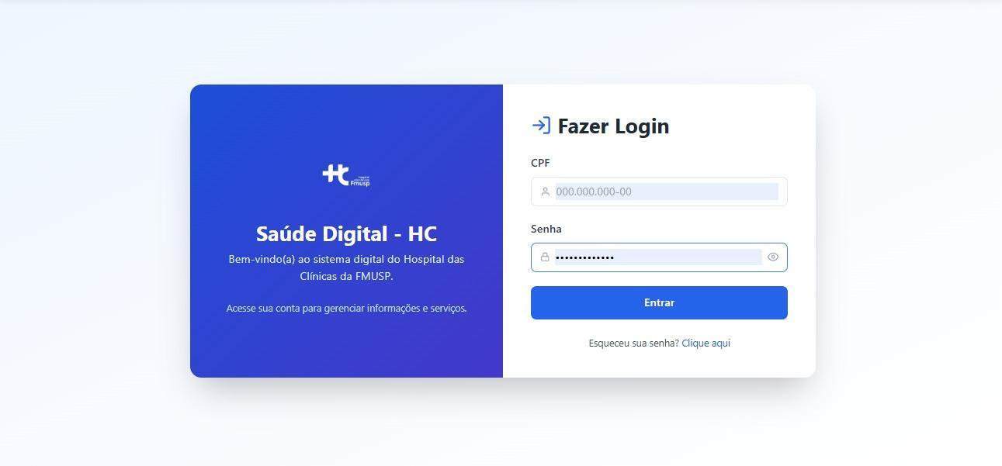

Protótipo:área do paciente

Na seção “Minhas Consultas”, o paciente pode visualizar informações sobre suas consultas — como especialidade, médico, data e status — além de contar com a opção de cancelar consultas diretamente pela plataforma.
O sistema foi desenvolvido para ser acessível e de fácil uso, garantindo que pacientes de todas as idades consigam navegar com autonomia.

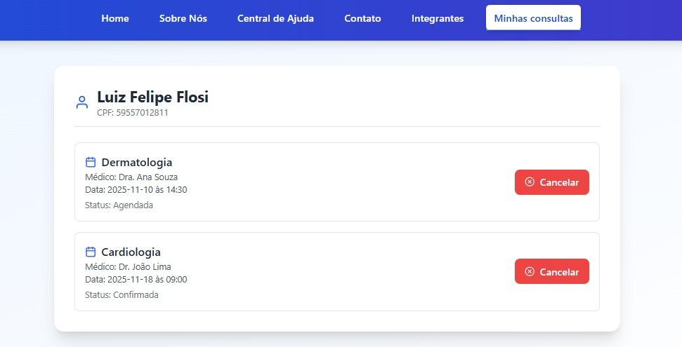

MER – Sistema de Gestão de Clínica Médica

Entidades e Atributos

MÉDICO
- CRM (PK) – VARCHAR2(10)
- NOME – VARCHAR2(100)
- ESPECIALIDADE – VARCHAR2(100)

PACIENTE
- CPF (PK) – VARCHAR2(14)
- NOME – VARCHAR2(100)
- DATA_NASCIMENTO – DATE
- SENHA – VARCHAR2(50)

CONSULTA
- ID (PK) – NUMBER
- CPF_PACIENTE (FK → PACIENTE.CPF) – VARCHAR2(14)
- DATA_HORA – DATE
- STATUS – VARCHAR2(20)

Relacionamentos
relacionamento | Descrição | Cardinalidade
 | Um paciente pode ter várias consultas. | 1:N
  PACIENTE → CONSULTA
MÉDICO → CONSULTA | Um médico pode realizar várias consultas. | 1:N

Chaves
- PKs:
  - PACIENTE (CPF)
  - MÉDICO (CRM)
  - CONSULTA (ID)
- FKs:
  - CONSULTA.CPF_PACIENTE → PACIENTE.CPF

Diagrama de Classes

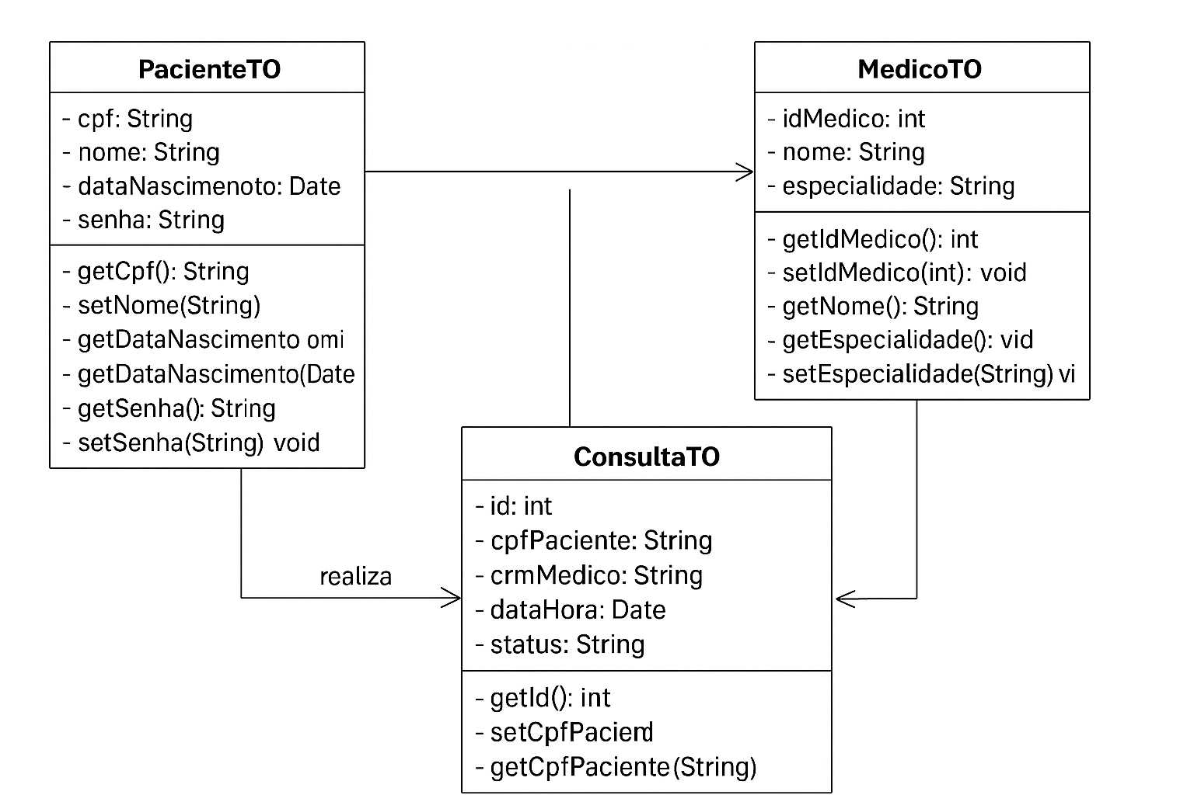

O paciente escolhe o médico e a especialidade da consulta, o dia e a hora no site do Hospital das clinicas,após isso a consulta é marcada e o paciente a realiza

url repositório github:https://github.com/PedroBrum-DEV/Sprint-4-java.git

